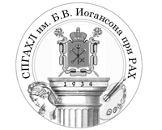

Министерство культуры Российской Федерации
Федеральное государственное бюджетное профессиональное образовательное учреждение
«Санкт-Петербургский государственный академический художественный лицей им. Б.В. Иогансона
при Российской академии художеств»
ИНН 7801095007 0ГРН 1037800033798
199106, Санкт-Петербург, ул. Детская, 17, к.1
Директор тел.(факс) (812) 322-03-81 Учебная часть 322-40-39

Мониторинг деятельности ФАМИЛИЯ И.О.
Год (полугодие) | Доля обучающихся аттестуемого педагога, закончивших учебный год (или полугодие) (%) |  |  | Количество обучающихся, принимавших участие в фестивалях, конкурсах и иных творческих мероприятиях / получивших звание лауреатов или дипломантов (чел.) | Доля обучающихся, принимавших участие в концертных программах (выставках и т.п.) образовательного учреждения, по отношению к общему числу обучающихся у аттестуемого педагога (%)
 | отлично | хорошо | удовлетворительно

Директор _________________ Т.А.Мищенко

